Залучення здобувачів вищої освіти до процесу моніторингу та періодичного перегляду
ОПП «Біотехнологія високомолекулярних сполук» та інших процедур її якості у 2023-2024 н.р.
(затверджено рішенням Вченої ради факультету хімічних та біофармацевтичних технологій
від 02 серпня 2024 року, протокол № 1)

Відповідно до Положення про моніторинг та періодичний перегляд освітніх програм у Київському національному університеті технологій та дизайну, Положення про систему забезпечення якості освітньої діяльності та якості вищої освіти (система внутрішнього забезпечення якості) в Київському національному університеті технологій та дизайну, Положення про стейкхолдерів освітніх програм у Київському національному університеті технологій та дизайну щорічно проводиться опитування здобувачів вищої освіти та випускників освітньої програми, роботодавців та інших стейкхолдерів з метою моніторингу освітньо-професійної програми «Біотехнологія високомолекулярних сполук».
У 2023-2024 н.р. анкетування учасників освітнього процесу було проведено за ОПП «Біотехнологія високомолекулярних сполук» у декілька етапів за наступними категоріями:
1. моніторинг академічної свободи та студентоцентрованого підходу;
2. моніторинг академічної доброчесності та вивчення інформованості щодо вирішення конфліктних ситуацій;
3. моніторинг практико-орієнтованості освітньої програми;
4. моніторинг результатів освітньо-професійної програми (анкетування стейкхолдерів);
5. моніторинг процесу вивчення дисципліни (анкетування здобувачів вищої освіти);
6. моніторинг працевлаштованих випускників.

1. Моніторинг академічної свободи та студентоцентрованого підходу
Метою моніторингу було вивчення рівня задоволеності здобувачів другого (магістерського) рівня вищої світи, щодо контрольних заходів, оцінювання здобувачів, академічної доброчесності та вивчення інформованості щодо вирішення конфліктних ситуацій у КНУТД, з метою усунення недоліків і надання дієвої допомоги усім учасникам освітнього процесу.
Опитування проводилось з 22.11.2023 р. по 27.11.2023 р. Для отримання даних було використано анкетування здобувачів 1-2 курсів магістратури.
В опитуванні прийняли участь 27 здобувачів другого (магістерського) рівня вищої освіти факультету хімічних та біофармацевтичних технологій, освітньо-професійної програми «Біотехнологія високомолекулярних сполук» (рис. 1.1).
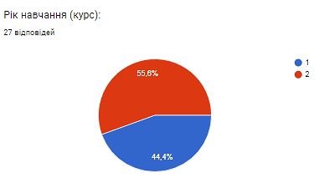
Рисунок 1.1 – Відсоткове співвідношення респондентів за роками навчання

На питання «Чи задовольняє Вас якість освітніх послуг, які надає Університет?» 23 респондента (85,2 % опитаних) відповіли «так»; 4 респондента (14,8 % опитаних) відмітили «часткове» задоволення (рис. 1.2).
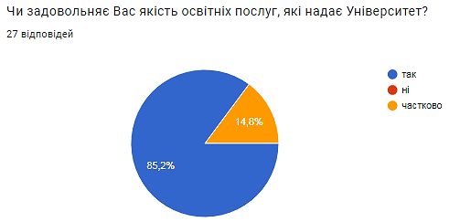
Рисунок 1.2 – Задоволеність опитаних респондентів якістю освітніх послуг, які надає Університет
40,7 % опитаних (11 респондентів) планують у подальшому підвищувати рівень своєї освіти; 22,2 % (6 респондентів) – не визначилися стосовно заданого питання; 10 респондентів (37 % опитаних) не планують підвищувати рівень своєї освіти (рис. 1.3).
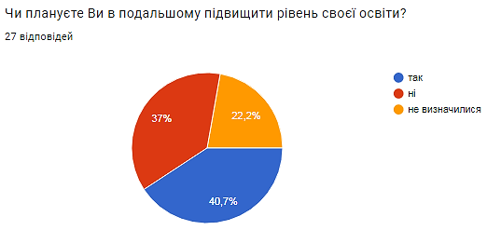
Рисунок 1.3 – Подальше підвищення рівня освіти респондентами

Переважна більшість респондентів (92,6 %) постійно працювала під час навчання, 1 респондент (3,7 % опитаних) – працював під час навчання епізодично; 1 респондент (3,7 % опитаних) – не працював.
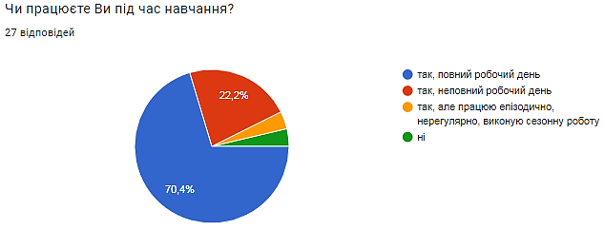
Рисунок 1.4 – Співвідношення працюючих здобувачів освіти

Думки студентів щодо того, що дозволило впровадження студентоцентрованого навчання в закладі вищої освіти розділилися (рис. 1.5). Але слід зауважити, що впровадження та дотримання студентоцентрованого навчання має значення для здобувачів вищої освіти, таку позицію висловили 81,5 % респондентів.

Рисунок 1.5 – Що забезпечує впровадження студентоцентрованого навчання?

На питання «Якому формату подання інформації при вивченні навчальних дисциплін Ви надаєте перевагу?» більшість респондентів (48,1%) віддали перевагу лекційним заняттям з використанням інтерактивних технологій у поєднанні з лабораторними та практичними заняттями у спеціалізованих лабораторіях. Але 40,7 % вважають важливим наявність доступу до електронних ресурсів з навчальних дисциплін (рис. 1.6).

Рисунок 1.6 – Вибір формату подання інформації при вивченні навчальних дисциплін

Здебільшого здобувачі вищої освіти періодично користуються електронною бібліотекою та електронними ресурсами (51,9 %респондентів), при цьому постійно користуються більше 20 % респондентів (рис. 1.7).

Рисунок 1.7 – Вибір формату подання інформації при вивченні навчальних дисциплін

96,3 % респондентів вважає, що вони повністю забезпечені навчальною літературою в електронному вигляді (рис. 1.8).
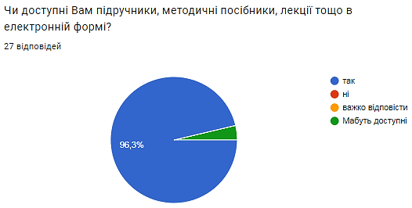
Рисунок 1.8 – Доступність навчальної літератури в електронній формі

48,1 % респондентів повністю задовольняє забезпечення освітнього процесу комп’ютерами, спеціалізованими лабораторіями; 22,2 % респондентів – частково задовольняє; 66,7 % респондентів також задоволені роботою бібліотеки та читального залу, 29,6 % респондентів – частково задовольняє (рис. 1.9).

Рисунок 1.9 – Задоволеність спеціалізованими лабораторіями, кабінетами,
бібліотекою, читальними залами

При визначенні методів навчання здобувачів, які були застосовані викладачами на заняттях, респондентам запропоновано список, що включає метод: кейсів, мозкового штурму, ситуаційного аналізу, порт фоліо, рольової гри, тренінгу. Опитування виявило (рис. 1.10), що здебільшого викладачами на заняттях використовуються «Метод ситуаційного аналізу» (33,3 %) та «Метод мозкового штурму» (22,2 %). «Метод кейсів», за словами респондентів, використовують 18,5 % викладачів, «Метод тренінгу» – 7,4 %.
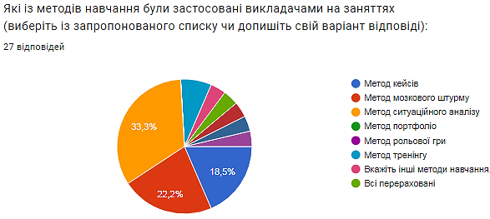
Рисунок 1.10 – Методи навчання здобувачів вищої освіти

Опитування здобувачів вищої освіти виявило (рис. 1.11), що:
- викладачі впроваджують в навчальний процес сучасні методи навчання – 100,0 %,
- заняття відбуваються у формі конференцій – 81,5 %,
- заняття відбуваються у формі екскурсій – 37,0 %,
- навчання в Університеті сприяє особистісному розвитку – 88,9 %,
- здобувачі вищої освіти користуються публічною інформацією, яка розміщена на офіційному сайті Університету та факультету респондентів – 81,5 %.

Рисунок 1.11 – Зацікавленість здобувачів вищої освіти у навчанні, доступ до публічної інформації

59,3 % респондентів стимулює до самоосвіти навчання на освітньо-професійній програмі, 10 (37,0 %) респондентам було важко відповісти на вказане питання, 1 респондент відповів негативно на задане питання (рис.1.12).
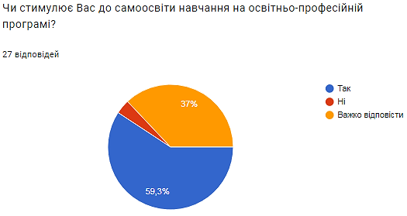
Рисунок 1.12 – Стимулювання до самоосвіти здобувачів вищої освіти на ОПП

Здебільшого здобувачі вищої освіти висловлюють власну думку про якість надання освітніх послуг в Університеті під час проведення анкетування, таку позицію висловили 81,5 % респондентів (рис.1.13). При опитуванні 11,1 % (3 респондента) висловилися за неможливість висловлення власної думки.

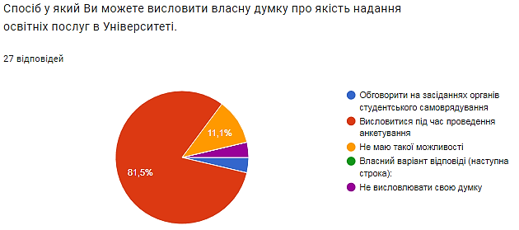
Рисунок 1.13 – Висловлення власної думки здобувачами вищої освіти щодо освітніх послуг в КНУТД

2. Моніторинг академічної доброчесності та вивчення інформованості щодо вирішення конфліктних ситуацій
Метою моніторингу було вивчення рівня задоволеності здобувачів другого (магістерського) рівня вищої світи, щодо контрольних заходів, оцінювання здобувачів, академічної доброчесності та вивчення інформованості щодо вирішення конфліктних ситуацій у КНУТД, з метою усунення недоліків і надання дієвої допомоги усім учасникам освітнього процесу.
Опитування проводилось у період з 22.11.2023 р. по 27.11.2023 р.
Опитування проводилось з 22.11.2023 р. по 27.11.2023 р. Для отримання даних було використано анкетування здобувачів 1-2 курсів магістратури.
В опитуванні взяли участь 26 здобувачів другого (магістерського) рівня вищої освіти факультету хімічних та біофармацевтичних технологій, освітньо-професійної програми «Біотехнологія високомолекулярних сполук» (рис. 2.1).
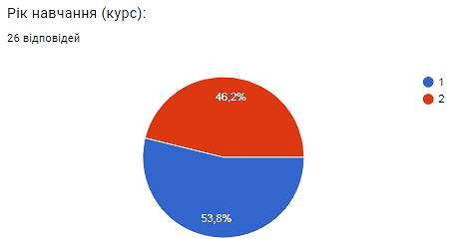
Рисунок 2.1 – Відсоткове співвідношення респондентів за роками навчання

100 % респондентів зручніше ознайомлюватися із силабусом навчальних дисциплін через модульне середовище освітнього процесу (рис. 2.2).
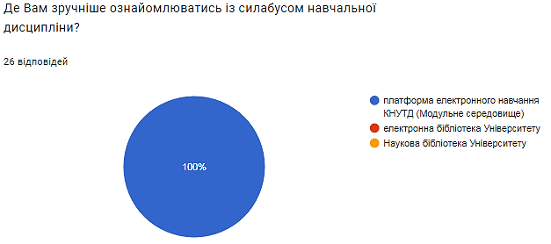

Рисунок 2.2 – Ознайомлення здобувачів із силабусом навчальних дисциплін

73,1 % опитаних респондентів була надана можливість повторного проходження контрольних заходів, 26,9 % – не мали у цьому потреби (рис. 2.3).

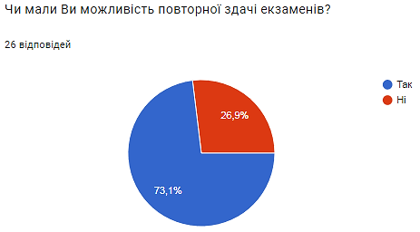
Рисунок 2.3 – Можливість повторного складання контрольних заходів з навчальних дисциплін

Узагальнені результати опитування здобувачів щодо засад академічної доброчесності та вивчення інформованості щодо вирішення конфліктних ситуацій представлені на рис. 2.4. Опитування виявило,що необхідно приділяти більше уваги при інформуванні студентства щодо дотримання принципів доброчесності, шляхів вирішення конфліктних ситуацій, недопущення корупції у стінах ЗВО.
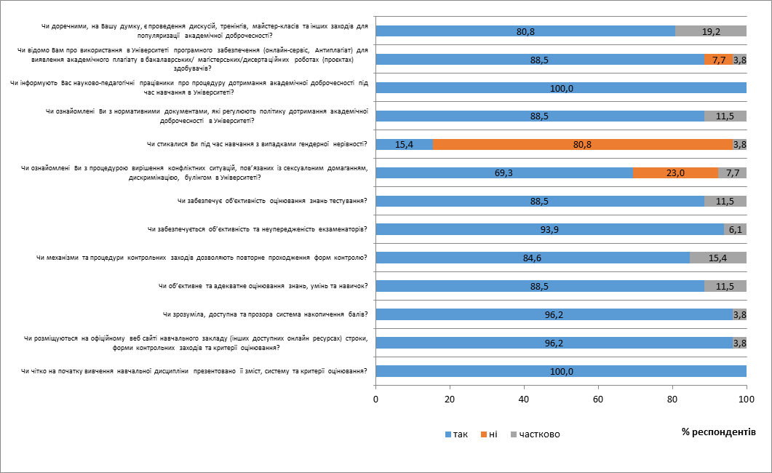
Рисунок 2.4 – Опитування щодо доброчесності та рівня поінформованості здобувачів освіти

3. Моніторинг практико-орієнтованості освітньої програми

Практична підготовка здобувачів вищої освіти за ОПП «Біотехнологія високомолекулярних сполук» другого (магістерського) рівня вищої освіти відбувається в два етапи: науково-дослідна та переддипломна практики у 2 та 3 семестрах відповідно.
Проходження практичної підготовки здобувачами вищої освіти КНУТД регулюється «Положенням про організацію та проведення практичної підготовки студентів КНУТД.
Після закінчення практики у період з 11.03.2024 р. по 15.03.2024 р. опитування пройшли 10 здобувачів 1 року навчання, які навчаються на ОПП «Біотехнологія високомолекулярних сполук».
Опитування показало, що 90 % опитаних повністю задоволені переліком пропонованих баз практики в межах освітньо-професійної програми, 1 респондент (10,0 % опитаних) частково задоволений.
100 % респондентів самостійно обрали заклад, установу чи організацію для проходження практики з пропонованого кафедрою біотехнології, шкіри та хутра переліку.
80 % респондентів вважають, що мали достатній рівень теоретичної підготовки для успішного проходження практики; 20 % – відмітили часткову відповідність власного рівня підготовки.
90 % респондентів відмічає повну відповідність місця проходження практичної підготовки майбутньому фаху; 10 % – вказали на часткову відповідність. Аналогічне співвідношення відповідей показало опитування респондентів щодо забезпечення належних умов для виконання програми практичної підготовки на місці проходження практики.
Про об’єктивне оцінювання результатів проходження практики вказали 100 % опитаних.
Про регулярні консультації керівника практики зазначають 90 % респондентів, 10 % – вважають, що було проведено недостатньо консультацій.
90 % респондентів вважає графік проведення практики дуже зручним, 10 % – переважно зручним. Про незручність графіку проведення практики не висловився жоден з респондентів.
50 % респондентів переконалися у правильному виборі майбутньої професії (рис. 3.1), 30 % – виявили прогалини у фаховій підготовці, на які необхідно звернути увагу; 20 % – впевнилися щодо готовності працювати за фахом. Жоден з респондентів не висловив розчарування обраною професією після практики.
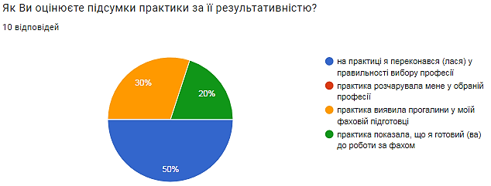
Рисунок 3.1 – Оцінка підсумків практики

100 % опитаних зазначили, що у заняттях брали участь професіонали-практики та роботодавці.
В цілому респонденти задоволені практичною підготовкою та вибором бази практики. Самоаналіз здобувачами власних знань і навичок у період проходження практики дає їм змогу зосередитися на навчанні та надолужити прогалини у власних знаннях.

4. Моніторинг результатів освітньо-професійної програми (анкетування стейкхолдерів)
У період з 16 по 23 лютого 2024 року опитано 9 респондентів, які є стейкхолдерами ОПП «Біотехнологія високомолекулярних сполук», і представляють академічну та промислову спільноти.
Аналіз відповідей на питання відповідності знань випускників ОПП «Біотехнологія високомолекулярних сполук» реальному стану виробництва, науки та бізнесу показує, що 8 опитаних вважають, що відповідають (рис. 4.1). При цьому 55,6 % всіх опитаних впевнені у повній відповідності знань випускників програми сучасним вимогам ринку праці.
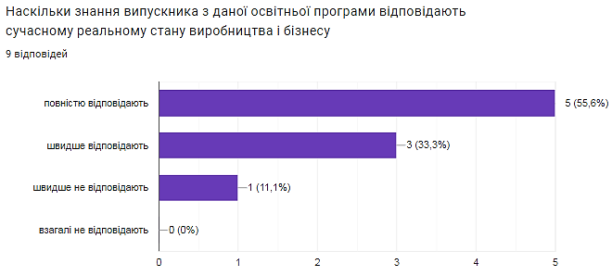
Рисунок 4.1 – Відповідність знань випускника ОПП сучасному стану виробництва

Думки респондентів щодо найбільш важливих компетентностей випускника для роботи за фахом сильно різняться.
Найбільш важливою компетентністю випускника для роботи за фахом опитані вважають «здатність застосовувати знання на практиці», це відмітили 7 з 9 опитаних (77,8 %); 6 респондентів (66,7 %) вважають основним «здатність до навчання», «здатність до критики та самокритики», «знання іноземної мови».
Найбільш необхідною складовою ОПП стейкхолдери вважають співвідношення теоретичної та практичної частини освітньої програми. На це вказали 77,8 % респондентів. 66,7 % опитаних вважають корисним залучення студентів до наукової роботи, участі у конференціях тощо. А обґрунтованість навантаження на студентів (кількість дисциплін на семестр, кількість годин на тиждень аудиторної і самостійної роботи важливим вважає лише 2 респонденти (рис. 4.2).
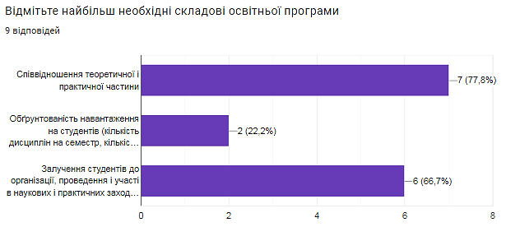
Рисунок 4.2 – Найбільш важливі складові освітньої програми

Переважна кількість опитаних (77,8 %) вважає, що випускникам ОПП «Біотехнологія високомолекулярних сполук» вистачає всіх компетентностей (рис. 4.3).

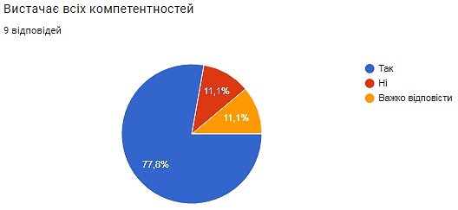
Рисунок 4.3 – Набуті випускниками ОПП «Біотехнологія високомолекулярних сполук» компетентності

5. Моніторинг процесу вивчення дисциплін (анкетування здобувачів вищої освіти)
Метою моніторингу було вивчення рівня задоволеності здобувачів другого (магістерського) рівня вищої світи, щодо функціонування механізмів організації навчального процесу, викладацької діяльності освітніх компонент, умов реалізації освітньої діяльності, зацікавленості здобувачів вищої освіти освітніми компонентами, з метою усунення недоліків і надання дієвої допомоги усім учасникам освітнього процесу.
Для отримання даних було використано анкетування студентів 1 курсу магістратури.
Для здобувачів опитування проводилось у два періоди з 22.11.2023 р. по 24.11.2023 р. (опитування пройшли 11 респондентів) та з 18.06.2024 р. по 22.06.2024 р. (опитування пройшли 5 респондентів).
Опитування респондентів щодо організації навчання за освітніми компонентами у 1 семестрі показало, що організація освітнього процесу відповідає очікуванню здобувачів ОПП (табл. 5.1, рис. 5.1).
Зведені дані аналізу відповідей респондентів щодо вивчення освітніх компонентів у 1 семестрі 1 року навчання представлені в табл. 5.1.
Таблиця 5.1 – Моніторинг задоволеності здобувачів за складовими освітньої діяльності
№ | Освітня компонента | Рівень позитивного оцінювання, %, щодо:
№ | Освітня компонента | організації навчання | викладацької діяльності | умови реалізації освітньої діяльності | зацікавленості здобувачів освіти
 | Ділова іноземна мова | 100 | 100 | 100 | 100
 | Методологія сучасних наукових досліджень з основами інтелектуальної власності | 98,5 | 100 | 100 | 100
 | Сучасні біотехнології високомолекулярних сполук | 95,4 | 93,4 | 92,3 | 100
 | Управління біотехнологічним виробництвом | 90,8 | 92,3 | 92,3 | 92,3

Респонденти оцінили обов’язкові освітні компоненти навчального плану більше ніж у 90 %, що є чудовим результатом. А задоволеність освітнім процесом відзначили 96,4 % респондентів.

Рисунок 5.1 – Загальна задоволеність навчальним процесом (1 курс, 1 семестр)

Опитування респондентів щодо організації навчання за освітніми компонентами у 2 семестрі показало, що організація освітнього процесу теж відповідає очікуванню здобувачів ОПП (табл. 5.2, рис. 5.2).
Зведені дані аналізу відповідей респондентів щодо вивчення освітніх компонентів у 2 семестрі 1 року навчання представлені в табл. 5.2.

Таблиця 5.2 – Моніторинг задоволеності здобувачів за складовими освітньої діяльності
№ | Освітня компонента | Рівень позитивного оцінювання, %, щодо:
№ | Освітня компонента | організації навчання | викладацької діяльності | умови реалізації освітньої діяльності | зацікавленості здобувачів освіти
 | Сучасні біотехнології високомолекулярних сполук | 100 | 100 | 100 | 100
 | Аналіз біологічних даних | 100 | 100 | 100 | 100
 | Біосенсорні інтелектуальні системи | 100 | 100 | 100 | 100

Респонденти оцінили обов’язкові освітні компоненти навчального плану більше ніж у 100 %, що є відмінним результатом. Задоволеність освітнім процесом відзначили також 100 % респондентів.

Рисунок 5.2 – Загальна задоволеність навчальним процесом (1 курс, 2 семестр)

6. Моніторинг працевлаштованих випускників
Традиційний моніторинг працевлаштованих випускників, який об’єднав респондентів 2020-2023 рр. випуску (рис. 6.1), при цьому, найбільший сегмент респондентів (15 осіб, 68,1 %) склали випускники 2023 року.
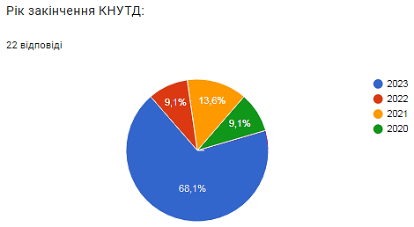
Рисунок 6.1 – Співвідношення респондентів за роками випуску

Опитування показало, що 54,5 % опитаних не мали труднощів при пошуку роботи після завершення навчання за освітньою програмою. Зайнятість випускників ОПП на ринку праці представлена на рис. 6.1.

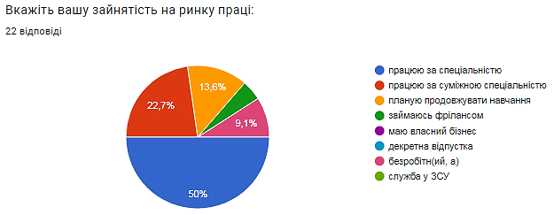
Рисунок 6.2 – Працевлаштування випускників ОПП

Аналіз відповідей респондентів показує, що 50 % опитаних працює за спеціальністю; 22,7 % – за суміжною спеціальністю; інші – займаються фрілансом, служать у ЗСУ, планують продовжувати навчання, тимчасово не працюють.
15 респондентів (78,9 %) відповіли, що при співбесіді з роботодавцем мали труднощі через відсутність досвіду роботи; 10,5 % респондентів відповіли, що мали труднощі при співбесідах через недостатність теоретичної підготовки або практичних навичок.
77,3 % респондентів зазначили, що отримали достатньо теоретичних та практичних знань та навичок для професійної діяльності при навчання на ОПП. 81,8 % респондентів при цьому задоволені обраною індивідуальною траєкторією навчання.
Про володіння soft skills, набутих у навчанні, висказалися 90,9 % опитаних, hard skills – 81,8 %.
Про свою здатність та готовність аналізувати фундаментальні і прикладні проблеми у професійній сфері після завершення освітньої програми заявили 17 опитаних (77,3 %); про свою здатність та готовність до самостійної діяльності у професійній сфері після завершення освітньої програми – 14 опитаних (63,6 %); про свою здатність приймати ефективні організаційно-управлінські рішення, розраховувати та оцінювати їх умови та наслідки у професійній сфері після завершення освітньої програми – 17 опитаних (77,3 %); про свою здатність розв’язувати складні задачі і проблеми у професійній сфері після завершення освітньої програми – 13 опитаних (59,1 %).
Про регулярність опитування упродовж навчання на ОПП заявили 95,5 % респондентів.

